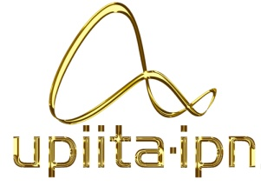**­­­­­Instituto Politécnico Nacional**

***Unidad Profesional Interdisciplinaria en***

***Ingeniería y Tecnologías Avanzadas***

Módulo de consultas federadas geoespaciales en el contexto de la Web de Linked Data para el triple store Apache Marmotta

***Alumno:*** Oswaldo Emmanuel Páez Ortega

***Asesores:***

Nombre: Luis Manuel Vilches Blázquez

Procedencia: Centro de Investigación en Computación (CIC)

Nombre: Cyntia Eugenia Enríquez Ortiz

Procedencia: Unidad Profesional Interdisciplinaria en Ingeniería y Tecnologías Avanzadas (UPIITA)

**Mayo de 2019**

***Resumen:***

El presente proyecto terminal propone diseñar, implementar y caracterizar un módulo de consultas federadas de datos geoespaciales para un *triple store* que no tenga implementado dicho módulo, en específico, a la plataforma Apache Marmotta cuya arquitectura y funcionamiento están basados en los estándares SPARQL y GeoSPARQL. Además, con el propósito de que los usuarios finales visualicen e interactúen con los resultados desplegados por el módulo de consultas federadas geoespaciales, se usará una aplicación Web para que los resultados recuperados de la Web de *Linked Data* puedan ser visualizados y explorados.

***Palabras clave:*** Módulo, consultas federadas, *triple store*, datos geoespaciales, Apache Marmotta, *Linked Data*, SPARQL, GeoSPARQL, Web Semántica, aplicación web.

Contenido

1 Introducción 1

2 Planteamiento del problema 2

3 Propuesta de solución 4

3.1 Alcances (Resultados esperados) 7

4 Objetivo general 8

4.1.1 Objetivos específicos 8

5 Estado del arte 8

6 Marco teórico 12

7 Escenario de pruebas 17 Cronograma de actividades 19

9 Referencias 21

# Introducción

La creación de la Web, llevada a cabo por Tim Berners Lee, y la popularidad que alcanzó provocó que los usuarios se interesaran en aportar contenido de toda índole en poco tiempo sin prestar atención a desarrollar un conjunto de buenas prácticas que todos siguieran antes de subir contenido. Debido a esta omisión, la posibilidad de tener una web inteligente se volvería difícil de lograr, esto a consecuencia de que las computadoras no son capaces de interpretar ni de hacer inferencias en el contenido de la Web [1]. Sin embargo, se propuso una evolución que le permitiría a la Web darle un contexto y significado al contenido que alberga en ella; es aquí donde surge la Web Semántica. Con esta propuesta se pretende que la información pueda ser interpretada por las computadoras a nivel semántico [2]. A partir de este acontecimiento surgen servidores de *triple store* cuya información que almacenan son tripletas en documentos del tipo Marco de Descripción de Recursos (RDF, por sus siglas en inglés) que describen entidades y relaciones en la Web Semántica a través de grafos y a su vez, surgen las plataformas de *Linked Data* (LDP, por sus siglas en inglés) las cuales son herramientas que son capaces de manipular dichas entidades y relaciones. Las *triple stores* se basan en SPARQL [3] que es el lenguaje estandarizado de consultas para RDF. Este concepto también es utilizado en el dominio de la Web Semántica geoespacial donde para la realización de consultas se utiliza el estándar GeoSPARQL [4]. Este estándar, en conjunto con tecnologías propias de la Web Semántica, ha sido aplicado en problemas de logística, hidrología, turismo, entre otros [5]. Estos ejemplos, con frecuencia, presentan propuestas donde se realizan consultas únicamente a un *triple store* y éste se encarga de devolver la información almacenada con características geoespaciales. No obstante, existen algunas propuestas donde se han realizado algunos ejemplos *ad hoc* de consultas federadas en el ámbito de los datos geoespaciales [6] [23]. Sin embargo, el estado del arte actual presenta una importante limitación, ya que existen *triple stores* que no permiten la realización de consultas federadas a través de múltiples *triple stores* que presenten de información geoespacial (conforme a GeoSPARQL) en el contexto de la nube de *Linked Data*.

Existen diversas empresas y organizaciones que se encargan de desarrollar herramientas para la Web Semántica y *Linked Data* para la manipulación y almacenamiento de datos semánticos*.* La organización sin fines de lucro *Apache Software Foundation[1] (ASF)* ofrece diversas herramientas para diferentes necesidades. Existen servidores Web, *frameworks*, bases de datos, entre otras herramientas. Para el mundo del *Linked Data* y Web Semántica, *ASF* también tiene su plataforma y se le conoce como Apache Marmotta. La plataforma Apache Marmotta entre las diversas características que este software tiene, las 3 relevantes para este proyecto son: es una LDP, un SPARQL *endpoint* y también es una base de datos para tripletas RDF, *triple store*.Para contextualizar a Apache Marmotta, una analogía con bases de datos SQL se muestra en la figura 1.

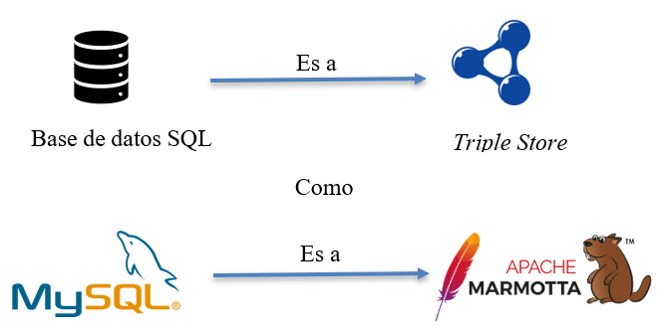

Fig. 1 Analogía entre MySQL y Apache Marmotta

A pesar de que es un software desarrollado por Apache, aún tiene características por incorporar al sistema. Ejemplo de estas características es que al estar basado en el estándar SPARQL 1.1, este documento estipula que hay 11 características por cumplir para que un *triple store* se considere completo conforme a esta versión del estándar (SPARQL 1.1). Apache Marmotta carece de 2 características, consultas federadas y regímenes de vinculación; las consultas federadas será la característica que será implementada en el presente proyecto terminal [7].

# Planteamiento del problema

Se ha demostrado que aproximadamente el 80% de los datos tienen relación con una ubicación geográfica [8]. Esta es una de las razones por la que las herramientas que traten con datos geoespaciales estén en constante actualización. El caso de la implementación del *Linked Data*, no es la excepción. Investigadores, empresas y organizaciones gubernamentales usan la nube del *Linked Data* para el estudio y administración de su información [9]. Actualmente existen diversas motores de *triple store* que no son capaces de hacer consultas a diversas fuentes de información geográfica a la vez, es decir, consultas federadas a *triple stores* de datos geoespaciales conforme a los estándares SPARQL 1.1 y GeoSPARQL.

Adicionalmente, otro aspecto a considerar para justificar el desarrollo del módulo propuesto en este proyecto es que las bases de datos no solo son del tipo distribuidas, sino que también existen aquellas que están bajo el esquema de bases de datos federadas. En el escenario de la Web Semántica, a este tipo de bases de datos se les denomina *federated* *triple store*. Con esta característica también se involucra el hecho de que los servidores estén en diferentes localizaciones geográficas, por lo que si no se realizan consultas federada a una *triple store* federada, se estaría obteniendo una porción de información. Por el contrario, si la consulta realizada es federada, se obtendría una respuesta completa que agrupa los resultados de las múltiples *triple store*. Además, considerando la característica de que la información proviene de distintos proveedores de información, el desarrollo de este módulo podría permitir que los expertos en las múltiples disciplinas que tiene asociada la información geográfica [6] puedan abordar sus problemáticas con una nueva herramienta que permita integrar y enriquecer sus análisis y estudio.

Ante este escenario, desarrollar e implementar un módulo que solucione dicha problemática sería clave para que los motores de *triple store* puedan ser usados de una mejor manera y obtener mejores resultados en las búsquedas. En el caso particular de este proyecto, el trabajo se realizará sobre Apache Marmotta. Tal y como se indica en la figura 2, entre los elementos que contiene este *triple store,* no se encuentra un módulo de consultas federadas de datos geoespaciales.

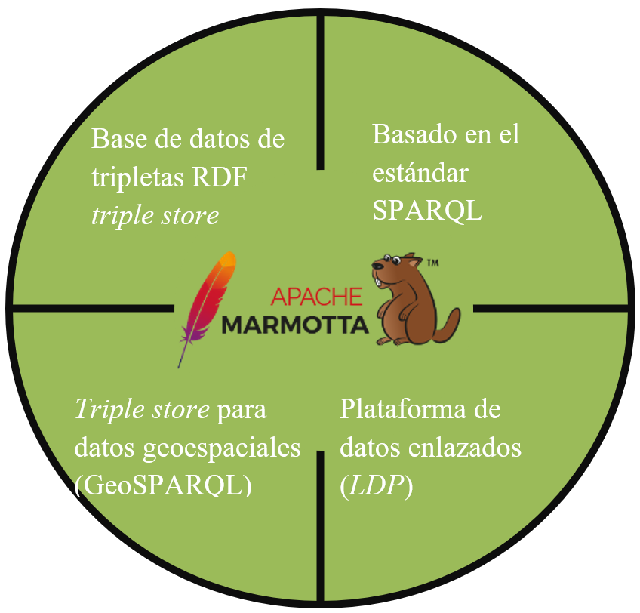

y SPARQL *endpoint.*

Fig. 2 Elementos que contiene Apache Marmotta a considerar en el proyecto

La plataforma funciona con los estándares SPARQL y GeoSPARQL para establecer la manipulación correcta de datos en la nube del *Linked Data* y datos geoespaciales respectivamente. Esto quiere decir que tales características ya existen, pero lo que aún no se ha implementado es la capacidad de hacer consultas federadas. Como prueba, la figura 3 muestra una captura de pantalla del sitio oficial de Apache Marmotta[2]. encerrado en un rectángulo rojo, indicando que la plataforma aún no es capaz de hacer consultas federadas.

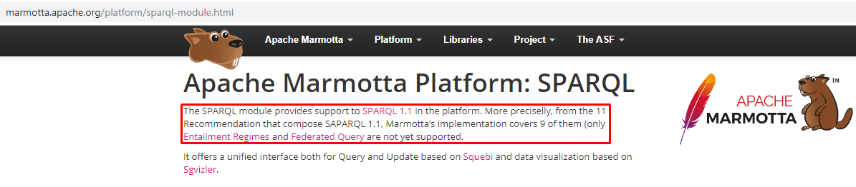

Fig. 3 Apache Marmotta no soporta consultas federadas.

Sin embargo, hay aspectos a cumplir para que este propósito sea realidad. El primer punto por tratar es que Apache Marmotta [10] está escrito en Java por lo que hay que comprender cómo es que está diseñado y construido. Las librerías, objetos y el paradigma de programación implementados son ejemplos de elementos a estudiar. De igual forma se debe de abordar los protocolos que son indispensables para que Apache Marmotta funcione.

Así mismo, puesto que se escribirá código y algoritmos, dicho código debe de ser eficiente y de fácil mantenimiento. Esto se irá mejorando con las múltiples pruebas descritas en escenario de pruebas.

Otros aspectos por considerar es la funcionalidad del módulo la cual consiste en permitir que las consultas federadas se desplieguen en la nube de *Linked Data* y que el usuario final pueda recuperar información geoespacial de forma distribuida. De esta manera, el módulo deberá ser capaz de combinar las respuestas de las diversas fuentes consultadas sin que existan resultados repetidos u omitidos, y cómo es que se manipulará los datos geográficos para poderlos desplegar en una aplicación web. En este sentido, existen diversas alternativas para lograr esta meta, un ejemplo es la herramienta *Map4RDF* cuya función es visualizar y explorar *datasets* RDF cuya información sea geométrica [11]. Por tanto, cabe aclarar que se reutilizará una herramienta de este estilo solo para visualizar los datos recuperados por el módulo de consultas federadas geoespaciales.

De esta forma, el proyecto a desarrollar pretende contribuir a las herramientas usadas en la Web Semántica. Con la intención de cumplir tal propósito la pregunta que surge es: ¿Cuánta información extra revelará una consulta geoespacial federada frente a una consulta a un único repositorio?

# Propuesta de solución

En la actualidad, existen diversos motores *triple store,* aunque gran parte de ellos [12] solo pueden hacer consultas de forma individual sobre aquellos conjuntos de datos con características geoespaciales que tienen almacenados. Así, la herramienta a desarrollar en el proyecto terminal pretende solucionar este problema brindando la posibilidad de realizar consultas distribuidas a conjuntos de datos geoespaciales presentes en la nube de *Linked Data* para el *triple store* Apache Marmotta. De esta manera, se pretende aprovechar los beneficios que dicha plataforma ofrece para avanzar en el estado del arte y contribuir con el desarrollo y progreso de la Web Semántica geoespacial.

En la figura 4 se muestra en línea negra una consulta simple a un solo *triple store*, mientras que, en la línea roja punteada, funcionalidad que proporcionará este proyecto, representa la capacidad de consultar diversos *triple store* a la vez.

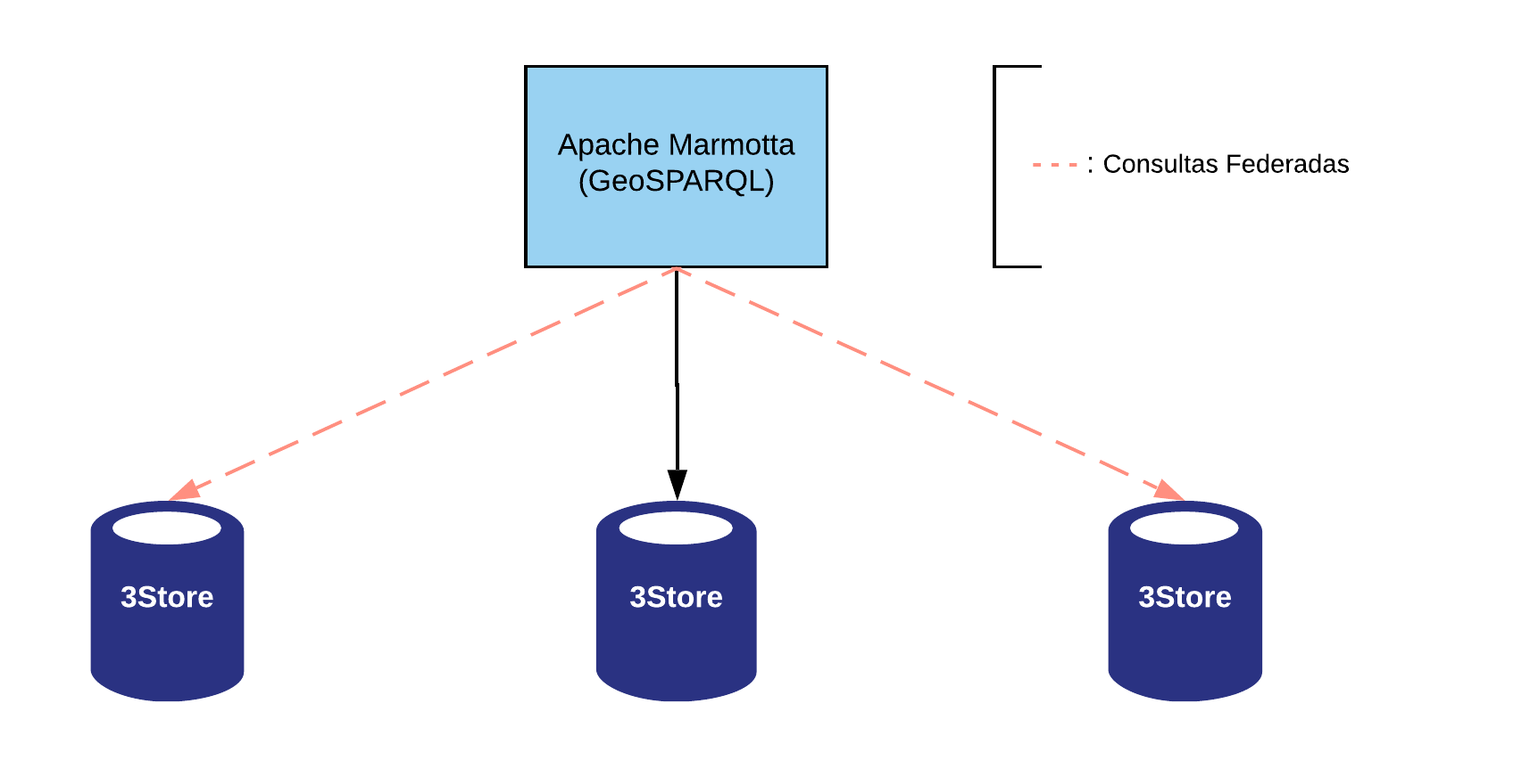

Fig. 4 Diagrama de Apache Marmotta haciendo una consulta individual (línea negra) y consultas federadas (líneas punteadas rojas)

Descomponiendo la figura 4, en la figura 5 se muestra un diagrama a bloques que detalla el proceso de una consulta geoespacial simple, es decir, una consulta a un solo *triple store*. La consulta, en función de los operadores usados, retornará una geometría o un booleano.

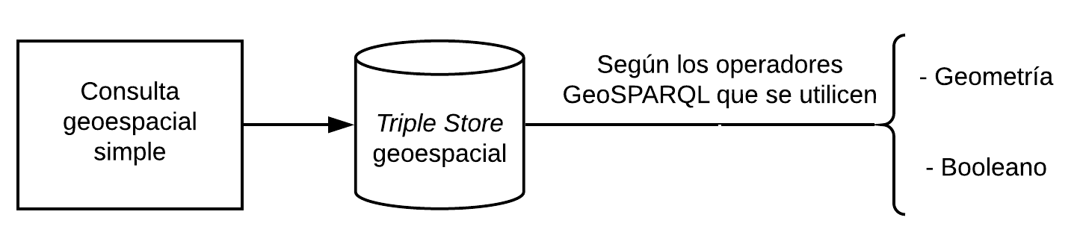

Fig. 5 Consulta geoespacial simple

La intención del módulo a desarrollar es que la consulta en Apache Marmotta no se centre en un solo *triple store,* sino que consulte a todas las *triple store* qué estén disponibles y que presenten información con características geoespaciales. Una vez que se consulten a todas las bases de datos geoespaciales, las respuestas tendrán que ser unidas de tal forma que no exista datos repetidos. Este resultado será íntegro, ya que contendrá información no solo de un *triple store,* sino que la consulta será respondida con información de diferentes fuentes. La figura 6 muestra un diagrama a bloques de lo explicado.

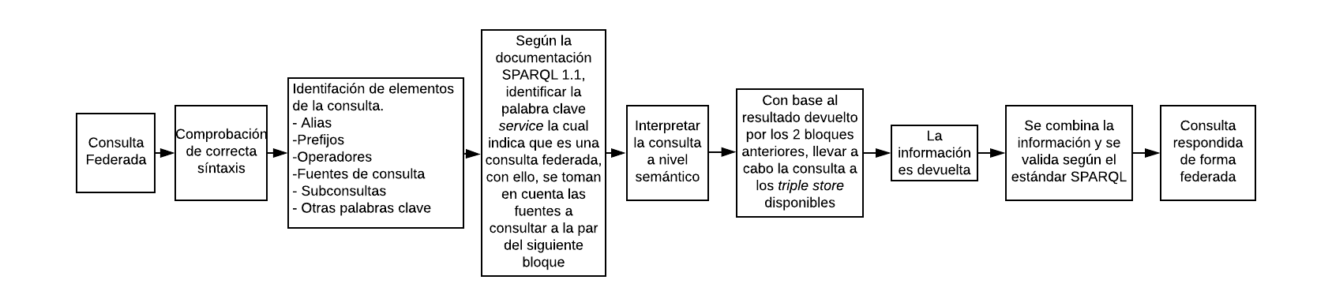

Fig. 6 Diagrama a bloques de una consulta geoespacial federada

El desarrollo e implementación del módulo de consultas federadas geoespaciales serán basados en los estándares SPARQL y GeoSPARQL, es decir, su funcionamiento, desarrollo y resultados deberán cumplir con las características estipuladas en los documentos *SPARQL 1.1 Federated Query* [3] y *A Geographic Query Language for RDF Data* [13].

Apache Marmotta está basado en el lenguaje de consultas de la Web Semántica SPARQL y es capaz de hacer consultas geográficas SPARQL cuya tecnología es mejor conocida como GeoSPARQL. El módulo que será desarrollado se integraría al código fuente del motor para lograr que éste sea capaz de hacer múltiples consultas en vez de solo una. En el proyecto se plantea desarrollar el módulo de consultas federadas para que funcione con GeoSPARQL. La figura 7 muestra una representación de los módulos de Apache Marmotta. En verde se encuentra el lenguaje y protocolo SPARQL mientras que en amarillo la extensión GeoSPARQL; en rojo se muestra el módulo de consultas federadas a implementar.

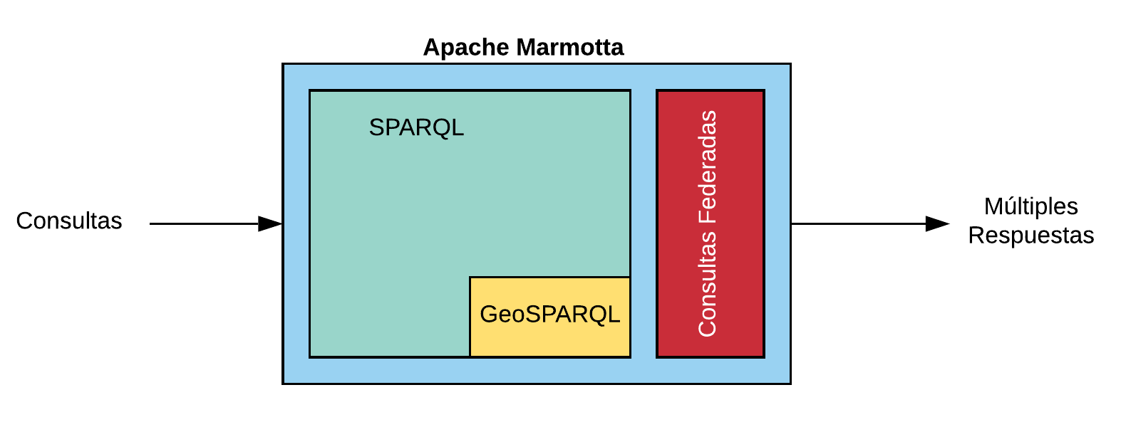

Fig. 7 Diagrama a bloques de la implementación del módulo de consultas federadas

Para caracterizar el módulo desarrollado, se propone llevar a cabo un conjunto de pruebas descritas en el escenario de pruebas. Esto a su vez permitirá hacer un *benchmarking* contra otras plataformas similares para determinar sus fortalezas y debilidades respecto dichas plataformas.

Los parámetros para tomar en cuenta en la caracterización estarán completamente determinados después de haber concluido el *benchmarking,* pero entre estos podrían estar los siguientes:

* Tiempo de carga.
* Tiempo de consulta.
* Consultas por segundo.
* Consultas mezcladas por segundo.
* Uso de operadores, modificadores y acceso a datos

Estos parámetros están detallados en los siguientes 3 documentos:

* *An Evaluation of Approaches to Federated Query* *Processing over Linked Data* [14]
* *SP2Bench: A SPARQL Performance Benchmark* [15]
* *The Berlin SPARQL Benchmark* [16]

Con los datos recabados y una vez desarrollado el módulo, se podrá redactar la documentación de dicha herramienta que permita su correcto uso, así como su compartición con la comunidad relacionada con esos temas.

Además, el módulo se complementará con una herramienta para que los usuarios finales puedan visualizar los resultados de las consultas geoespaciales federadas. En la actualidad ya existen herramientas que permiten visualizar datos geoespaciales, entonces con el único fin de demostrar que el módulo funciona correctamente, por ende, otra alternativa de comprobación de funcionamiento, este trabajo presentará los resultados obtenidos usando uno de esos recursos que permitan desplegar dicha información y analizarla de forma amigable como puede ser una aplicación web. Un resultado, similar al esperado, se muestra en la figura 8 donde se aprecian puntos en color azul que representan la información geoespacial recuperada de múltiples *triple store*.

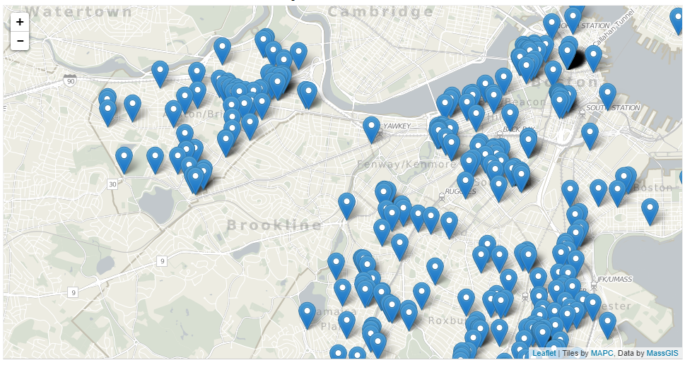

Fig. 8 Propuesta de visualización

## Alcances (Resultados esperados)

Al no existir un módulo de consultas federadas geoespaciales para Apache Marmotta, ningunos de los alcances propuestos han sido elaborados hasta el momento, Así, los alcances fijados para este trabajo son:

* El *triple store* Apache Marmotta en conjunto con el módulo será capaz de hacer consultas federadas geoespaciales con base a los estándares SPARQL y GeoSPARQL.
* El *benchmarking* estará inspirado en trabajos presentes en el estado del arte, tales como [14]*,* [15] y[16].
* La caracterización será delimitada con los resultados arrojados por el *benchmarking*.
* La comprobación y explotación de datos geoespaciales devueltos por el módulo de consultas federadas en Apache Marmotta serán mediante una aplicación Web.
* Una vez que se tenga el módulo desarrollado, implementado y después de haberlo puesto a prueba con las pruebas descritas en el escenario de pruebas, se propondrá a la organización *Apache Software Foundation* que el módulo sea incorporado en el sistema Apache Marmotta de forma oficial.

**Limitaciones**

* Se necesita una computadora con conexión a Internet, sistema operativo Unix-Linux Ubuntu para instalar Apache Marmotta y el módulo y un navegador web para visualizar la aplicación web.
* El módulo estará integrado al código fuente del motor Marmotta por lo que no será un *framework* ni una API. Su uso será completamente dentro del entorno Apache Marmotta.
* La herramienta por usar para la exploración de datos geoespaciales desplegados por el módulo de consultas federadas no será desarrollada, será seleccionada de las opciones actuales y usada.
* Se busca incorporar la funcionalidad a Apache Marmotta mas no competir contra otros *triple stores*.
* El proyecto no trata sobre una búsqueda semántica interespacial.

# Objetivo general

Desarrollar un módulo de consultas geoespaciales federadas para el *triple store* Apache Marmotta, con el propósito de contribuir al avance de las tecnologías usadas en la Web Semántica y proveer una alternativa *open source* diferente a los *triple store* existentes.

### Objetivos específicos

* Implementar, con base en los estándares SPARQL, GeoSPARQL, así como auxiliándose de otras tecnologías involucradas en la Web Semántica y *Linked Data,* un módulo de consultas federadas para el *triple store* Apache Marmotta*.*
* Evaluar el rendimiento de las consultas hechas por el módulo desarrollado (*benchmarking*).
* Comparar el *triple store* Apache Marmotta con otros *triple store* auxiliándose de la caracterización y *benchmarking* del módulo.
* Caracterizar el módulo de consultas federadas.
* Explotar lar características geoespaciales de los datos obtenidos del despliegue de consultas federadas mediante una aplicación Web para poder visualizarlos y explorarlos.

# Estado del arte

Los trabajos desarrollados que se presentan en este documento a nivel internacional son 6, a nivel nacional 3 y en UPIITA es 1. Los 6 trabajos que se presentan o bien usan las herramientas del *Linked Data* o dan un enfoque de cómo se usan las tecnologías, pero ninguna aborda una propuesta similar a la considerada en este trabajo.

**Internacional**

***Querying Geospatial Data over the Web: a GeoSPARQL Interface***

En este artículo se describe cómo es que Nancy, Ralhp y Dave crearon e implementaron una interfaz para datos GeoSPARQL llamada *GeoQuery TOOL*. Esta interfaz intuitiva pretende hacer que las consultas geoespaciales sean más fáciles de hacer al implementar listas en su interfaz para poder escoger atributos y operadores espaciales. Con base en los datos de entrada que haya ingresado el usuario, *GeoQuery* genera código GeoSPARQL automáticamente, realiza la consulta usando el *triple store* Parliament y es desplegado en una aplicación web en vez de utilizar el Sistema de Información Geográfica (GIS, por sus siglas en inglés) [17]

***Enabling the Geospatial Semantic Web with Parliament and GeoSPARQL***

Este trabajo de Robert y Dave se presentan razones por las cuáles hay que usar GeoSPARQL, su estado del arte en la industria y en la investigación, y su implementación de GeoSPARQL en el *triple store* Parliament. Explican conceptos geoespaciales tales como las diferencia entre una característica y una geometría, qué es un sistema de referencia de coordenadas (CRS, por sus siglas en inglés) y las relaciones topológicas que existen. En esta última mencionan 8 operaciones básicas y sus 2 variantes Egenhofer y RCC8. Ambas expresan las mismas operaciones al ser equivalentes. En general, este documento da las herramientas para comprender GeoSPARQL, así como su uso e implementación con la intención de que empresas u organizaciones consideren adoptar esta tecnología [18].

***Strategies for Executing Federated Queries in SPARQL1.1***

En esta propuesta se analizan diferentes estrategias para implementar consultas federadas con la intención de evitar los límites que un *endpoint* presenta. Las estrategias que proponen están basadas en la versión de SPARQL 1.1 mediante descomposición de consultas federadas. En este artículo se describe la sintaxis de SPARQL mediante teoría de conjuntos, así como la evaluación de las estrategias propuestas probando los teoremas propuestos. Por último, los autores muestran la mejora de resultados habiendo implementado sus estrategias [19].

***Linking UK Gorvernment Data***

En este trabajo se establecen los casos de uso para la adopción de los principios de *Linked* Data para la publicación de datos públicos del gobierno de Reino Unido. Además, los autores plantean los beneficios de usar *Linked Data*. En sí, el trabajo pretende convencer a empresas, centros de estudio y a desarrolladores a empezar a usar *Linked Data*. En el documento se abordan los temas de datos públicos del gobierno y la responsabilidad que deben existir para su publicación, patrones de diseño, tópicos imprescindibles para abordar la publicación de datos relacionados con información estadística y geoespacial. Por último, presentan las tecnologías disponibles en el contexto *Linked Data* para que desarrolladores de software puedan crear nuevas herramientas [20].

***A parallel approach for improving Geo-SPARQL query performance***

Esta investigación expone el problema actual que existe en las consultas geoespaciales que involucran complejas relaciones topológicas y que en conjunto a las bases de conocimiento las cuales no están indexadas, generan ineficiencia en consultas de sus datos. Entonces, en el documento a parte de exponer el problema, proponen una estrategia para disminuirlo, que consiste en el uso de cómputo en paralelo y la creación virtual de índices de la base de conocimiento. En el desarrollo del documento, se muestran el antes y el después de los resultados obtenidos al usar su estrategia sobre consultas en la ciudad de Connecticut, EUA [21].

***DBpedia SPARQL Benchmark – Performance Assessment with Real Queries on Real Data***

El documento propone una nueva forma de hacer un *benchmarking* con el propósito de demostrar que los *triples stores* existentes no son tan homogéneos como los otros *benchmarking* lo muestran, es decir, el rendimiento depende de los parámetros usados por lo que una consulta no puede mostrar la misma eficiencia respecto a otra consulta.

Se ponen a prueba 4 *triple store* populares Virtuoso, Sesame, Jena-TDB y BigOWLIM. A lo largo del documento muestran el desarrollo del *benchmarking*, desde la generación del conjunto de datos de DBpedia, hasta los resultados obtenidos. En este trabajos los autores miden la cantidad de consultas por segundo (QpS, por sus siglas en inglés) en 4 casos: 10%, 50%, 100% y 200% del conjunto de datos generados previamente.

A parte del *benchmarking*, se presenta una discusión donde se habla sobre las fortalezas y debilidades de cada *triple store* al hacer múltiples y simples consultas con ellos. También se presentan trabajos relacionados y los retos por vencer en el campo de los *benchmarking* en *triple stores* [22].

**Explotación de información en el dominio geo-hídrico ecuatoriano utilizando tecnología semántica**

El documento presenta una propuesta de cómo aprovechar los datos geográficos en el dominio geo hídrico. Se apoyan en la única herramienta *open source,* Parliament, para llevar a cabo las consultas geográficas de forma federada.

Presentan el escenario de el dominio geo hídrico ecuatoriano y la manera de cómo explotan los datos mediante 3 repositorios de *triple store*.

Cuando terminan de obtener los resultados de las consultas, estos son visualizados con el apoyo de una herramienta llamada MAP4RDF

Cabe decir que en este trabajo no se hace ninguna implementación o desarrollo sobre un *triple store*, solo utilizan ejemplos de consultas y obtienen datos [6].

***Sextant: Browsing and Mapping the Ocean of Linked Geospatial Data***

Es este documento presentan una herramienta Web llamada *Sextant* que permite la exploración de datos enlazados geoespaciales para crear, compartir y edición colaborativa mediante la combinación de datos geoespaciales enlazados y otro tipo de información disponible en archivos de formato OGC [23].

**Nacional**

***Linked Open Data* en la Biblioteca Digital Semántica Académica**

En este trabajo se describe y analiza cómo es que el *Linked Open Data* es aplicado en las bibliotecas digitales semánticas. En el documento se presenta un marco teórico explicando las tecnologías que son necesarias para el trabajo tales como XML, RDF, SPARQL, *triple store.* Además, se describen las herramientas que cuentan en la UNAM para el desarrollo de la biblioteca digital. También presentan iniciativas de *Linked Open Data* en Alemania, Reino Unido y en México. Para concluir su documento, dan una justificación del porque su proyecto es innovador al usar nuevas alternativas de publicación, búsqueda y recuperación de información [24].

**Enfoque semántico para el descubrimiento de recursos sensible al contexto sobre contenidos académicos estructurados con OAI-PMH**

En este trabajo describen un enfoque que considera los recursos de información estructurados con el Protocolo para Cosecha de Metadatos de la Iniciativa de Archivos Abiertos, OAI-PMH por sus siglas en inglés, representación ontológica y su uso en aplicaciones de recuperación de información. Los autores presentan los conceptos a tomar en cuenta como son OAI-PMH, Dublin-Core, sensibilidad al contexto, ontologías. En el trabajo se usó Apache Jena el cual es un *triple store* donde llevaron a cabo sus pruebas. Se presenta una metodología para consultar y obtener información. Después muestran sus resultados mostrando un grafo que describe la relación entre las instancias de ejemplo que propusieron. Para finalizar, abordan trabajos relacionados, conclusiones y el trabajo a futuro para mejorar su propuesta [25].

**Facilitador de contenido móvil para el viajero basado en servicios de localización y Web Semántica**

Esta tesis desarrollada en el CIC del IPN donde proponen el diseño e implementación de un facilitador de contenido móvil usando técnicas de la Web Semántica y datos geográficos con GeoSPARQL para recomendaciones de alimentación, hospedaje y sitios de interés a turistas. El proyecto se basó en lenguajes de la Web Semántica como RDF, OWL y SPARQL. Fue desarrollado sobre un *servlet* de Java en conjunto a servicios basado en geolocalización. Se basó en una metodología dividida en 5 etapas: conceptualización, recuperación de términos, recuperación de información turística y su presentación. Al ser un proyecto que pretende estar disponibles en cualquier dispositivo móvil, se hicieron pruebas experimentales de su servicio web, de la aplicación móvil, de la recuperación de información turística y la forma de presentar los datos. Por último, en la conclusión hace una comparación de su proyecto respecto a una popular aplicación llamada *TripAdvisor* con la principal característica de que en el proyecto desarrollado muestra resultados precisos, limitados, pero correspondían a la zona donde el usuario se encuentra, mientras que la aplicación comercial en diversos casos devolvía resultados que no estaban relacionados a la consulta hecha [26].

**UPIITA**

**Recuperación de información geográfica utilizando similitud semántica**

Trabajo hecho por 2 estudiantes donde proponen el uso de un sistema de información geográfica (GIS) y un sistema de geoposicionamiento global (GPS) para identificar sitios de interés alrededor de la zona de donde se encuentre el usuario usando técnicas de similitud semántica, en específico la teoría de confusión. El proyecto fue probado en los alrededores de la IPN Zacatenco para encontrar banco, hospitales y lugares para comer y entretenerse [27].

**Software similar**

A continuación, se muestran 5 *triple store* que existen en la actualidad. Cabe decir que ninguno de ellos tiene la capacidad que se pretende implementar en Apache Marmotta.

* *Oracle Spatial* [28]
* *ClioPatria* [29]
* *Mulgara* [30]
* *Marklogic* [31]
* *Blazegraph* [32]

# Marco teórico

Los conceptos descritos en esta sección son fundamentales en el presente proyecto terminal para mostrar qué compone este proyecto. RDF, URI, *triple store* y SPARQL *endpoint* son conceptos que se deben manejar sí o sí para el desarrollo del módulo ya que estos son elementos indispensables para su desarrollo; tales conceptos explican los objetos con los que se trabajaran a lo largo de este proyecto terminal.

*Linked Data* y Web Semántica son conceptos por tener presentes ya que no se debe de perder de vista sobre qué contexto se está desarrollando el módulo, porque bien se podría hablar de datos cualquiera pero no es así, el proyecto terminal estará construido bajo estos conceptos.

SPARQL y GeoSPARL son los estándares por seguir y cumplir. Si no fuera así, simplemente no se podrá construir nada que funcione con el *triple store* Apache Marmotta o cualquier otra plataforma que se basen en cualquiera de los 2 estándares.

***Linked Data***

El *Linked Data* es un conjunto de buenas prácticas para publicar y conectar datos estructurados en la web. Los principios que tiene asociado son URI para identificar entidades en el mundo, HTTP que es el mecanismo por donde se recuperan recursos o descripciones de recursos y RDF para estructurar y enlazar datos que describen cosas en el mundo [33].

Ya que el *Linked* Data está basado en web, la diferencia entre sitios de Internet comunes y los basados en *Linked* Data es que mientras que los HTML simples en la web son conectados mediante hipervínculos comunes, Linked Data se basa en documentos que albergan datos en formato RDF.

**Web Semántica**

Es una web de datos de cualquier índole. En la figura 9 se muestra la pila que Tim Berners-Lee propone para describir la Web Semántica en cuanto a elementos que lo conforman.

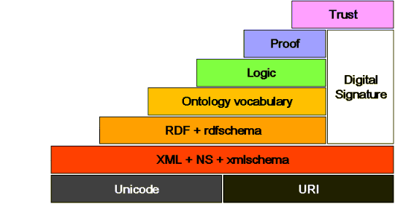

Fig. 9 Diagrama propuesto por Tim Berners-Lee mostrando las tecnologías que conforma la Web Semántica

Describiendo de abajo hacia arriba, en el primer nivel se encuentran las tecnologías que permiten la identificación de cada entidad (Unicode y URI). En el segundo nivel se encuentran las tecnologías que le dan estructura, pero no significado, al documento publicado en la web (XML, NS, XML *schema*). A partir del tercer nivel a la sexto, la pila muestra una firma digital (color blanco) para garantizar la autenticidad de cada entidad. En el tercer nivel están las tecnologías que describen el contenido del documento tal que permiten a la mayoría de las computadoras entender el significado de la entidad en cuestión (RDF y RDF schema). En el cuarto nivel, si bien no es una tecnología, se encuentra un documento o archivo que define las relaciones entre entidades mediante ontologías y reglas de inferencia (comúnmente se implementa el lenguaje OWL para lograrlo). En el quinto nivel se encuentra la lógica la cual reúne las diversas ontologías usadas al igual que las reglas de los lenguajes que se usaron para describir y estructurar la entidad; en este nivel se llevan a cabo las inferencias y se les da un significado a los datos. En el sexto nivel, se realiza la prueba, es decir, el cómo se hicieron las inferencias y el origen de los datos. Por último, se encuentra la confianza, la confianza de que el sistema es capaz de funcionar correctamente, de que el sistema pueda explicar que hace, del origen de las fuentes de datos y servicios, así como la tecnología e interfaz de usuario.

La Web Semántica se puede ver como un todo y el *Linked Data* como los elementos que la conforman puesto que proporciona sustento y las bases para que la Web Semántica sea construida correctamente [34].

**RDF (*Resource Description Framework*)**

El *framework* de descripción de recurso, RDF por sus siglas en inglés, es un modelo estándar para el intercambio de datos en la web.

RDF extiende las estructuras de enlaces de la web al usar URI tanto para nombrar relaciones entre cosas como para los puntos finales de las relaciones, a veces referido como “triple”. El modelo RDF permite representar los datos como sujeto, predicado y objecto. El sujeto y el predicado de un *triple* son URI que identifican a cada uno. El predicado especifica como el sujeto y el objeto están relacionados, y también es representado por un URI. Esta característica provee un modelo de datos basado en grafos [35].

**URI (*Uniform Resource Identifier*)**

Identificador de recursos uniforme, URI por sus siglas en inglés, es una cadena ASCII que identifica recursos de información en la Web Semántica.

Tal y como se observa en la figura 10, una URI puede estar compuesto de un localizador de recursos uniforme (URL, por sus siglas en inglés), de un nombre de recursos uniforme (URN, por sus siglas en inglés) o de ambos [36].

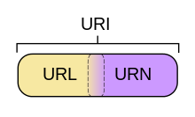

Fig. 10 Diagrama de cómo está compuesto un URI

**RDF *Triple Store***

Es un tipo de base de datos basada en grafos de tripletas RDF.

Al ser una base de datos basada en grafos, el *triple store* puede ser vista como una red de objetos enlazados. El *triple store* al ser una herramienta de la Web Semántica, las entidades que conforman a la base de datos, tripletas RDF, son representadas como sujeto, predicado y objeto o también puede ser considerada como sujeto, predicado y etiqueta [37].

**SPARQL**

SPARQL es un acrónimo para el Protocolo SPARQL y Lenguaje de Consultas RDF, por sus siglas en inglés, y es un protocolo y lenguaje de consultas para *Linked Data* en la web o bases de datos semánticas basadas en grafos (*RDF triple stores*). SPARQL está diseñado y respaldado por el consorcio de la web (W3C).

El siguiente código muestra cómo hacer una consulta SPARQL de los músicos mexicanos famosos que ya han muerto y que están sobre el *triple store* de DBpedia.

PREFIX dcterms: <http://purl.org/dc/terms/>

PREFIX rdfs: <http://www.w3.org/2000/01/rdf-schema#>

PREFIX dbp: <http://dbpedia.org/ontology/>

SELECT ?musico ?nombreMusico ?fechaFallecimiento

WHERE {

?musico dcterms:subject

<http://dbpedia.org/resource/Category:Mexican_musicians>;

rdfs:label ?nombreMusico ;

dbp:birthDate ?fechaNacimiento ;

dbp:deathDate ?fechaFallecimiento .

FILTER (LANG(?nombreMusico) = "es")

}

La figura 11 muestra el resultado de la consulta

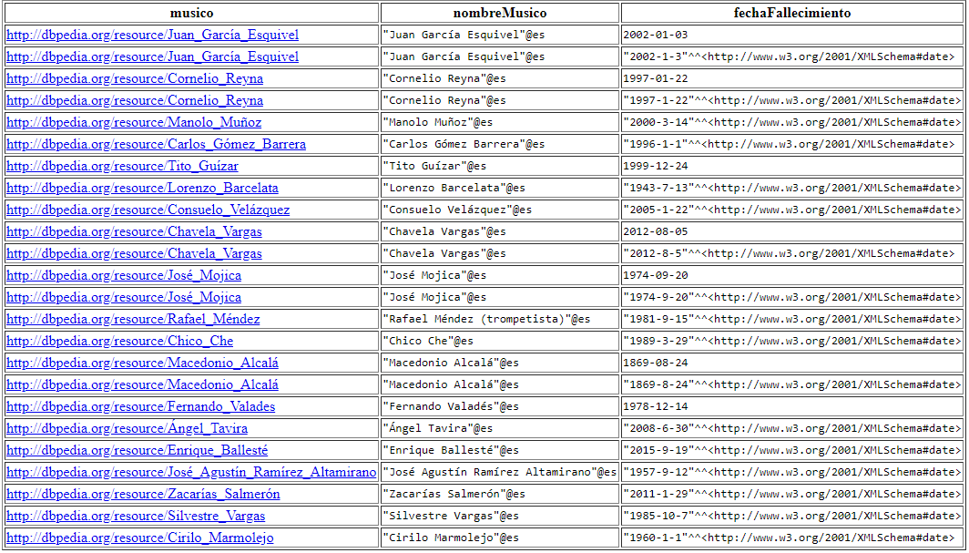

Fig. 11 Resultado de la consulta en SPARQL

Actualmente se encuentra en su segunda versión, SPARQL 1.1, y ya describe una extensión para explícitamente delegar subconsultas a diferentes SPARQL *endpoint*. Esta característica es conocida como consulta federada.

**SPARQL *endpoint***

Un SPARQL *endpoint* es un servicio web que acepta consultas SPARQL [38].

DBpedia es quizá el SPARQL *endpoint* más famoso, el cual aloja la información que se ve, a veces, en la parte derecha de las páginas de Wikipedia, estas son conocidas como *infoboxes*. En la figura 12 se ven datos extraídos desde DBpedia (cuadro rojo) y usados por Wikipedia.

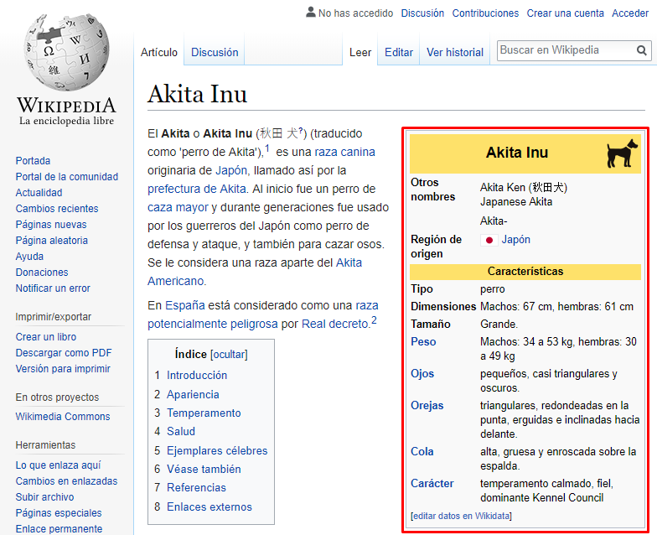

Fig. 12 Datos de DBpedia usados por Wikipedia

**GeoSPARQL**

Es un lenguaje de consultas geográficas para datos RDF en la Web Semántica estandarizado por el *Open Geospatial Consortium* (OGC)*.* GeoSPARQL define un vocabulario para la representación de datos en RDF y también define una extensión para el lenguaje de consultas geoespaciales SPARQL.

Un ejemplo de consulta es el siguiente: Determinar los objetos que estén contenidos en la figura A de la figura 13

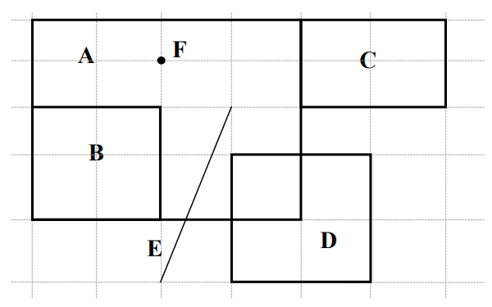

Fig. 13 Representación de datos espaciales

A continuación, la consulta SPARQL asociada para resolver ese interrogante:

PREFIX my: <http://example.org/ApplicationSchema#>

PREFIX geo: <http://www.opengis.net/ont/geosparql#>

PREFIX geof: <http://www.opengis.net/def/function/geosparql/>

SELECT ?f

WHERE { my:A my:hasExactGeometry ?aGeom .

?aGeom geo:asWKT ?aWKT .

?f my:hasExactGeometry ?fGeom .

?fGeom geo:asWKT ?fWKT .

FILTER (geof:sfContains(?aWKT, ?fWKT) &&

!sameTerm(?aGeom, ?fGeom))

}

El resultado se muestra en la figura 14.



Fig. 14 Resultado de la consulta en GeoSPARQL

Como era de esperarse, el resultado dice que ‘A’ contiene tanto a ‘B’ como al punto ‘F’

# Escenario de pruebas

Para poner a prueba el módulo de consulta federadas basadas en GeoSPARQL para *triple store* se propone hacer uso de una batería de consultas distintas con las cuales se comprobará el correcto funcionamiento de módulo desarrollado. En este momento es muy inmaduro determinar qué consultas en específico se van a realizar. Lo que sí se puede indicar son ejemplos de conjuntos de datos que serán usados para las consultas [39] tales como

* *Geonames*
* *GeoSpecies Knowledge Base*
* *LinkedGeoData.org*

Una vez que se haya probado que el módulo implementado funciona correctamente, el siguiente paso es visualizar los datos retornados de consultas en una aplicación web que permita mostrarlos y así corroborar que los resultados se hayan obtenido de una forma apropiada.

En cuanto al *benchmarking* y caracterización, tal y como se indicó anteriormente, se basarán en trabajos existentes en el estado del arte, tales como:

* *An Evaluation of Approaches to Federated Query* *Processing over Linked Data*
* *SP2Bench: A SPARQL Performance Benchmark*
* *The Berlin SPARQL Benchmark*

De igual forma, los parámetros que serán considerados y extraídos de los documentos mencionados son:

* Tiempo de carga.
* Tiempo de consulta.
* Consultas por segundo.
* Consultas mezcladas por segundo.
* Uso de operadores, modificadores y acceso a datos

En cuanto a la visualización de los resultados desplegados por el módulo de consultas federadas geoespaciales, la plataforma Apache Marmotta con consultas federadas en conjunto con la aplicación web a usar pretende que se vea similar a la representación ofrecida en la figura 15

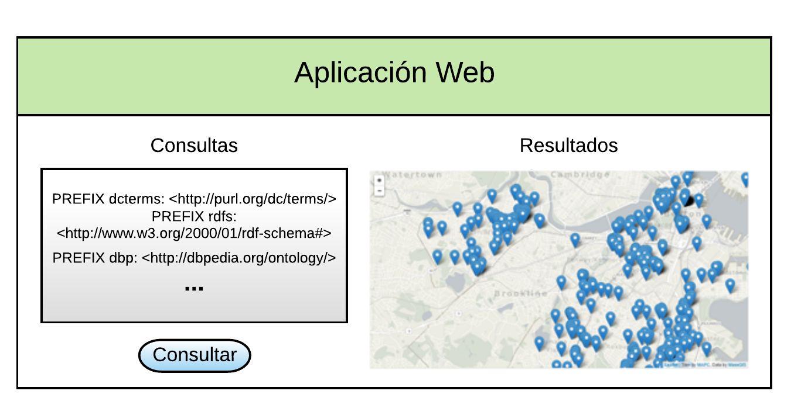

Fig. 15 Propuesta de sistema de consultas federadas final

El equipo y condiciones necesarias para llevar a cabo las pruebas son

* Computadora
  + Sistema operativo: Unix-Linux Ubuntu.
  + Apache Marmotta.
  + Procesador: AMD A10-7850K ~3.7GHz.
  + RAM: 8GB.
  + Navegador Web: Google Chrome
* Conexión a internet: 10 Mbps

# Cronograma de actividades

**Tabla 1.** Cronograma de actividades para Proyecto Terminal I.

|  |  |  |  |  |
| --- | --- | --- | --- | --- |
| **No.** | **Relación con Objetivos Específicos** | **Nombre de la actividad** | **Objetivos** | **Resultados esperados** |
| 1 | O1 | Comparar los diversos *triples stores* | Detallar la disponibilidad de *triple store* existentes. | Tabla comparativa donde muestre características de los diversos *triple store*. |
| 2 | O1 | Analizar los estándares SPARQL y GeoSPARQL para la implementación de consultas. | Comprender mediante diagramas o resumen cómo es que se lleva a cabo las consultas federadas y geoespaciales. | Documento donde se describa cómo hacer una consulta en SPARQL y GeoSPARQL |
| 3 | O1 | Llevar a cabo consultas en un SPARQL *endpoint.* | Familiarizarse con el entorno de un SPARQL *endpoint.* | Un reporte que demuestre los elementos del SPARQL *endpoint.* |
| 4 | O1 | Tecnologías y protocolos adyacentes a Apache Marmotta. | Comprender cómo es que Apache Marmotta funciona al estudiar su código fuente además de qué protocolos emplea para su funcionamiento. | Diagramas que describan los elementos más generales que permiten que Apache Marmotta funcione. |
| 5 | O1 | Planteamiento de la construcción del módulo. | Establecer la metodología a seguir para el desarrollo del módulo de consultas federadas en Apache Marmotta. | Documento que explique qué metodología se seguirá para el desarrollo del módulo. |
| 6 | O1 | Planteamiento de la implementación del módulo. | Definir el cómo se implementará el módulo de consultas federadas en Apache Marmotta. | Documento que mencione cómo se hará la implementación del módulo. |
| 7 | O2 | Parámetros del *benchmarking*. | Plantear las métricas a usar y la forma de cómo se llevará a cabo el *benchmarking.* | Documento con una lista de parámetros que serán usados en el *benchmarking*. |
| 8 | O3 | Parámetros, elementos y *triple store* a comparar. | Definir quiénes y qué elementos serán considerados en la comparación. | Tabla comparativa de los *triple stores* similares a Apache Marmotta. |
| 9 | O4 | Parámetros de la caracterización | Definir qué parámetros serán considerados en la caracterización del módulo de consultas geoespaciales federadas. | Documento que enliste los parámetros de la caracterización. |
| 10 | O5 | Análisis de requerimientos de la aplicación web. | Plantear la arquitectura y tecnologías a usar para la construcción de la aplicación web. | Documento con el análisis de requerimientos. |
| 11 |  | Metodología para contribuir a *Apache Software Foundation* | Definir los pasos a seguir para contribuir a la organización *Apache Software Foundation.* | Documento que indique el protocolo a seguir para contribuir a *Apache Software Foundation.* |
| 12 |  | Desarrollo del borrador del reporte final. | Desarrollar un borrador del reporte final. | Documento con diagramas, tablas e imágenes que evidencien la investigación llevada a cabo a lo largo del proyecto terminal y sirva de borrador. |

Distribución de actividades a lo largo de proyecto terminal 1.

Tabla 2 Distribución de actividades en proyecto terminal I

|  |  |  |  |  |  |  |  |  |  |  |  |  |  |  |  |  |
| --- | --- | --- | --- | --- | --- | --- | --- | --- | --- | --- | --- | --- | --- | --- | --- | --- |
| No. Actividad / Semana | 1 | 2 | 3 | 4 | 5 | 6 | 7 | 8 | 9 | 10 | 11 | 12 | 13 | 14 | 15 | 16 |
| 1 |  |  |  |  |  |  |  |  |  |  |  |  |  |  |  |  |
| 2 |  |  |  |  |  |  |  |  |  |  |  |  |  |  |  |  |
| 3 |  |  |  |  |  |  |  |  |  |  |  |  |  |  |  |  |
| 4 |  |  |  |  |  |  |  |  |  |  |  |  |  |  |  |  |
| 5 |  |  |  |  |  |  |  |  |  |  |  |  |  |  |  |  |
| 6 |  |  |  |  |  |  |  |  |  |  |  |  |  |  |  |  |
| 7 |  |  |  |  |  |  |  |  |  |  |  |  |  |  |  |  |
| 8 |  |  |  |  |  |  |  |  |  |  |  |  |  |  |  |  |
| 9 |  |  |  |  |  |  |  |  |  |  |  |  |  |  |  |  |
| 10 |  |  |  |  |  |  |  |  |  |  |  |  |  |  |  |  |
| 11 |  |  |  |  |  |  |  |  |  |  |  |  |  |  |  |  |
| 12 |  |  |  |  |  |  |  |  |  |  |  |  |  |  |  |  |

# Referencias

|  |  |
| --- | --- |
| [1] | T. Berners Lee, J. Hendler y O. Lassila, «The Semantic Web,» *Scientific American,* vol. 284, nº 5, pp. 34-43, 2001. |
| [2] | C. Bizer, T. Heath y T. Berners-Lee, «Linked Data - The Story So Far,» de *Semantic services, interoperability and web applications: emerging concepts*, USA, Information Science Reference, 2009, pp. 205-227. |
| [3] | W3C, «SPARQL 1.1 Overview,» 21 Marzo 2013. [En línea]. Available: https://www.w3.org/TR/sparql11-overview/. [Último acceso: 18 Marzo 2019]. |
| [4] | O. G. Consortium, «GeoSPARQL - A Geographic Query Language for RDF Data,» 7 Julio 2001. [En línea]. Available: https://www.opengeospatial.org/standards/geosparql. [Último acceso: 18 Marzo 2019]. |
| [5] | R. Battle y D. Kolas, «Linking Geospatial Data With GeoSPARQL,» de *Semant Web J Interoperability, Usability, Appl. Accessed*, vol. 24, Arlington, 2011. |
| [6] | L. Lupercio, F. Baculima, M. Espinoza y V. Saquicela, «Explotación de información en el dominio geo-hídrico ecuatoriano utilizando tecnología semántica,» *Maskana,* vol. 6, pp. 69-77, 2015. |
| [7] | A. Marmotta, «Apache Marmotta Platform: SPARQL,» 30 Abril 2014. [En línea]. Available: http://marmotta.apache.org/platform/sparql-module.html. [Último acceso: 24 Abril 2019]. |
| [8] | L. M. Vilches Blázquez y J. Saavedra, «A framework for connecting two interoperability universes: OGC Web Feature Services and Linked Data,» *Transactions in GIS,* vol. 23, nº 1, pp. 22-47, 2018. |
| [9] | R. Klischewski, «Semantic Web for e-Government,» de *International Conference on Electronic Government*, Heidelberg, 2003. |
| [10] | Apache, «Apache Marmotta,» 15 Febrero 2019. [En línea]. Available: http://marmotta.apache.org/. [Último acceso: 20 Febrero 2019]. |
| [11] | O. E. ingGroup, «MAP4RDF,» 2015. [En línea]. Available: http://mayor2.dia.fi.upm.es/oeg-upm/index.php/en/downloads/172-map4rdf/index.html. [Último acceso: 24 Abril 2019]. |
| [12] | W3C, «Category: Triple Store,» 5 Noviembre 2013. [En línea]. Available: https://www.w3.org/2001/sw/wiki/Category:Triple_Store. [Último acceso: 20 Febrero 2019]. |
| [13] | OGC, «GeoSPARQL - A Geographic Query Language for RDF Data,» 10 Septiembre 2012. [En línea]. Available: https://portal.opengeospatial.org/files/?artifact_id=47664. [Último acceso: 24 Abril 2019]. |
| [14] | P. Haase, T. Mathäß y M. Ziller, «An evaluation of approaches to federated query processing over linked data,» de *In Proceedings of the 6th International Conference on Semantic Systems*, Walldorf, Alemania, 2010. |
| [15] | M. Schmidt, T. Hornung, G. Lausen y C. Pinkel, «SP^2 Bench: a SPARQL performance benchmark,» de *2009 IEEE 25th International Conference on Data Engineering*, Freiburg, Alemania, 2009. |
| [16] | C. Bizer y A. Schultz, «The berlin sparql benchmark,» *International Journal on Semantic Web and Information Systems,* vol. 5, nº 2, pp. 1-24, 2009. |
| [17] | N. Wiegand, R. Grove, J. Wilson y D. Kolas, «Querying Geospatial Data over the Web: a GeoSPARQL Interface,» de *Proceedings of Workshop on Managing and Mining Enriched Geo-Spatial Data*, Virginia, 2014. |
| [18] | R. Battle y D. Kolas, «Enabling the Geospatial Semantic Web with Parliament and GeoSPARQL,» *Semantic Web,* vol. 3, nº 4, pp. 355-370, 2012. |
| [19] | C. Buil-Aranda, A. Polleres y J. Umbrich, «Strategies for Executing Federated Queries in SPARQL1.1,» de *International Semantic Web Conference*, Chile, 2014. |
| [20] | J. Sheridan y J. Tenninson, «Linking UK Government Data,» de *Ldow*, Reino Unido, 2010. |
| [21] | T. Zhao, C. Zhang, L. Anselin, W. Li y K. Chen, «A parallel approach for improving Geo-SPARQL query performance,» *International Journal of Digital Earth,* vol. 8, nº 5, pp. 383 - 402, 2015. |
| [22] | M. Morsey, J. Lehmann, S. Auer y A. C. Ngonga Ngomo, «DBpedia SPARQL Benchmark – Performance Assessment with Real Queries on Real Data,» de *International semantic web conference*, Berlin, Heidelberg, 2011. |
| [23] | N. Charlampos, D. Kallirroi, K. Kostis y K. Manolis, «Sextant: Browsing and Mapping the Ocean of Linked Geospatial Data,» de *Extended Semantic Web Conference*, Grecia, 2013. |
| [24] | E. Ávila Barrientos, «Linked Open Data en la Biblioteca Digital,» de *Biblioteca Digital Académica en Bibliotecología y Estudios de la Información*, México, 2013, pp. 137-152. |
| [25] | A. Becerril García, R. Lozano Espinosa y J. M. Molina Espinosa, «Enfoque semántico para el descubrimiento de recursos sensible al contexto sobre contenidos académicos estructurados con OAI-PMH,» *Computación y sistemas,* vol. 20, nº 1, pp. 127-142, 2016. |
| [26] | R. Zárate Escobedo, Facilitador de contenido móvil para el viajero basado en servicios de localización y web semántica, México, 2018. |
| [27] | D. F. Rojas Carrasco y R. Torres Covarrubias, Recuperación de información geográfica utilizando similitud semántica, México, 2009. |
| [28] | Oracle, «Oracle Spatial and Graph,» 14 Marzo 2019. [En línea]. Available: https://www.oracle.com/technetwork/database/options/spatialandgraph/overview/index.html. [Último acceso: 1 Mayo 2019]. |
| [29] | SWI-Prolog, «ClioPatria: the SWI-Prolog RDF toolkit.,» 23 Agosto 2017. [En línea]. Available: https://cliopatria.swi-prolog.org/home. [Último acceso: 30 Abril 2019]. |
| [30] | Kowari, «Mulgara,» 2018 Agosto 31. [En línea]. Available: http://code.mulgara.org/projects/mulgara/wiki. [Último acceso: 30 Abril 2019]. |
| [31] | MarkLogic, «MarkLogic Data Hub Service,» 14 Enero 2019. [En línea]. Available: https://www.marklogic.com/. [Último acceso: 30 Abril 2019]. |
| [32] | Blazegraph, «Blazegraph,» 24 Abril 2019. [En línea]. Available: https://www.blazegraph.com/. [Último acceso: 1 Mayo 2019]. |
| [33] | W3C, «LinkedData,» 1 Agosto 2016. [En línea]. Available: https://www.w3.org/wiki/LinkedData. [Último acceso: 18 Marzo 2019]. |
| [34] | W3C, «Semantic Web,» 9 Marzo 2019. [En línea]. Available: https://www.w3.org/standards/semanticweb/. [Último acceso: 18 Marzo 2019]. |
| [35] | W3C, «RDF,» 15 Marzo 2014. [En línea]. Available: https://www.w3.org/RDF/. [Último acceso: 18 Marzo 2019]. |
| [36] | W3C, «URI,» 1 Febrero 2005. [En línea]. Available: https://www.w3.org/wiki/URI. [Último acceso: 18 Marzo 2019]. |
| [37] | Ontotext, «What is RDF Triple Store?,» 21 Noviembre 2016. [En línea]. Available: https://www.ontotext.com/knowledgehub/fundamentals/what-is-rdf-triplestore/. [Último acceso: 20 Febrero 2019]. |
| [38] | DBpedia, «Virtuoso SPARQL Query Editor,» 17 Abril 2018. [En línea]. Available: https://dbpedia.org/sparql?help=intro. [Último acceso: 20 Febrero 2019]. |
| [39] | W3C, «TaskForces/CommunityProjects/LinkingOpenData/DataSets,» 23 Julio 2015. [En línea]. Available: https://www.w3.org/wiki/TaskForces/CommunityProjects/LinkingOpenData/DataSets. [Último acceso: 24 Abril 2019]. |

1. <https://www.apache.org/>
2. <http://marmotta.apache.org/platform/sparql-module.html>